Würfel-Bingo
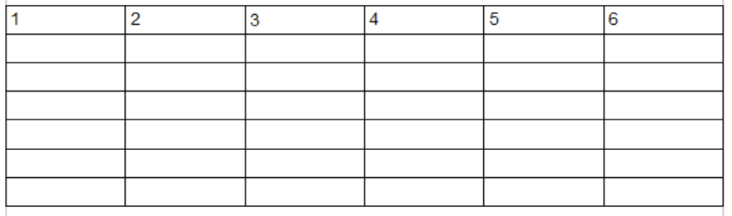
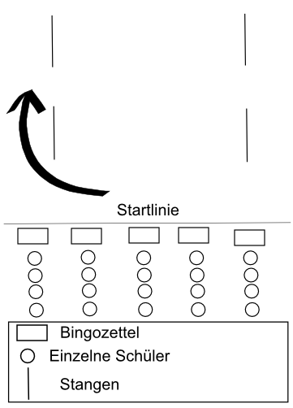
Es bilden sich 5 Teams. Diese stehen in Reihen hinter einer Startlinie. Vor ihnen liegt ein Bingo-Zettel. Der jeweilige Erste in der Reihe würfelt nun. Jede Zahl ist identisch mit einer Übung (siehe unten). Nach dem Würfeln soll der Schüler nun zunächst unter der gewürfelten Zahl ein Kreuz in irgendein Feld in dieser Spalte machen und dann die entsprechende Übung ausführen. Dann würfelt der nächste Schüler. Sieger ist das Team, welches zuerst alle Felder einer Reihe waagrecht, senkrecht oder diagonal ausgefüllt hat. Hinweis: Das Material (wie die Bingo-Zettel) wird durch den Lehrer gestellt.
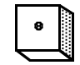
Laufe rückwärts eine Runde um die Stangen!

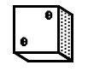
Dribbele einen Ball zwei Runden um die Stangen!

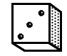
Laufe zwei Runden um die Stangen!

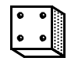
Hüpfe eine Runde auf beiden Beinen eine Runde um die Stangen!

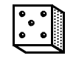
Führe einen Ball am Fuß eine Runde um die Stangen!

Würfel noch einmal!!! ;)

